Министерство образования и науки РФ
Открытая региональная межвузовская олимпиада 2017-2018 (1 тур)

География
8-9 классы
2 вариант

I. Т е с т о в ы е з а д а н и я

1. Определить слой атмосферы по описанию.
Это самый нижний слой атмосферы от подстилающей поверхности. Его верхняя граница находится на высоте 8—10 км в полярных, 10—12 км в умеренных и 16—18 км в тропических широтах; зимой ниже, чем летом. Нижний, основной слой атмосферы содержит более 80 % всей массы атмосферного воздуха и около 90 % всего имеющегося в атмосфере водяного пара. Здесь сильно развиты турбулентность и конвекция, возникают облака, развиваются циклоны и антициклоны. Температура убывает с ростом высоты со средним вертикальным градиентом 0,65°/100 м.
2 балла

2. Расположите географические объекты в направлении восток- запад, начиная с самого восточного из них до самого западного:
А) озеро Ильмень
Б) Байкал
В) Чаны
Г) Ханка
Запишите получившуюся последовательность букв. 4 балла

3. Выберите из предложенного списка названия теплоэлектростанций России:

А) Невиномысская
Б) Билибинская
В) Зейская
Г) Рязанская
Д) Сургутская
Е) Богучанская
Ж) Заинская
З) Угличская

Запишите буквы, под которыми указаны верные ответы.
4 балла
4. Расположите перечисленные субъекты в порядке увеличения доли пашни в структуре сельскохозяйственных угодий:
А) Краснодарский край
Б) Свердловская область
В) Чукотский АО
Г) Архангельская область
Д) Оренбургская область 5 баллов

5. Из По данным Росстата и Росприроднадзора, общий объем выбросов загрязняющих веществ в атмосферу в 2015 г. составил 31,3 млн т, в т.ч. 17,3 млн т – от стационарных источников, остальное – от нестационарных источников. Выберите из ниже перечисленных признаков, процессов и явлений те, которые способствуют загрязнению атмосферы или являются результатом такого загрязнения.

- озоновые дыры
- строительство гидроэлектростанций
- лесные пожары
- мелиоративные работы
- интродукция
- аварии на танкерах
- инверсия температур
- циклоны
- использование угля на электростанциях
- браконьерство
- сели
- смог
- увеличение количества автотранспорта
- сброс неочищенных сточных вод в водоёмы
- перевыпас скота

Запишите цифры, под которыми указаны верные ответы.
Назовите один экономический район (или федеральный округ) и три субъекта России, лидирующих по объему выбросов загрязняющих веществ от стационарных источников. Перечислите отрасли – главные источники загрязнения этих территорий. 14 баллов
II. Р а с ч ё т н ы е и а н а л и т и ч е с к о–л о г и ч е с к и е з а д а н и я

6. Определите субъект России по его национальному составу (по данным Всероссийской переписи населения 2010 года) и название пропущенного в перечне этноса: русские – 56,6 %, ………… – 33,9 %, казахи – 6,2 %, кумандинцы и украинцы — по 0,5 %, лица других национальностей — 2,3 %.
4 балла

7. Впишите название пропущенного географического объекта:
1) Пермский край –………. – Тюменская область – Омская область
2) Кама – Волга –……….– Дон
4 балла

8. Весь земной шар по природным условиям делят на зоны. Для каждой из них характерен определенный тип климата, растительности, почв и животного мира. На каждом материка (кроме одного) можно насчитать несколько природных зон.
Назовите материк, где природные зоны имеют субширотное простирание? Каковы причины такого расположения? Какая природная зона занимает наибольшую площадь на материке? В этой природной зоне следующие показатели солнечной радиации (в МДж/м²): прямая — 200, рассеянная — 100, отраженная — 45. Определите альбедо земной поверхности в данной зоне. От каких факторов зависит величина отражательной способности?
Разнообразие природы материка связано не только с географическим положением, но и с чрезвычайной сложностью строения земной коры. Опишите главные и отличительные особенности рельефа и тектонического строения материка. Как проявляются здесь современные геологические процессы? На территории какого национального парка находится один из крупнейших и самых известных супервулканов – одно из природных чудес Америки и мира? Каковы максимальная и минимальная высоты абсолютные материка?
30 баллов

9. Рассмотрите орографическую схему горной системы. Ответьте на вопросы:
- Что это за горная система?
- Назовите самую высокую вершину этой горной системы и её высоту. На территории какого субъекта РФ она находится?
- По территории каких стран протянулась эта горная система?
- Есть ли здесь вулканы?
- Перечислите три главные отрасли специализации, получившие развитие во всех крупных странах этой горной системы.
- Назовите три самые большие коренные национальности России, входящие в число 15 крупнейших по численности и проживающие на этой территории.

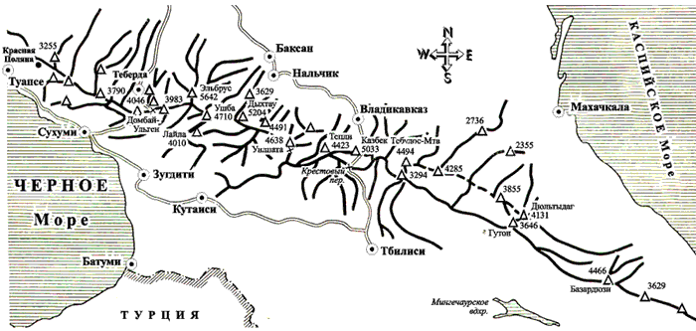

30 баллов

МАКСИМАЛЬНОЕ КОЛИЧЕСТВО БАЛЛОВ - 100

ЖЕЛАЕМ ВАМ УДАЧИ!

Министерство образования и науки РФ
Открытая региональная межвузовская олимпиада 2017-2018 (1 тур)

География
10 класс
2 вариант

- Т е с т о в ы е з а д а н и я
- Выберите из предложенного списка газ, который не содержатся в атмосферном воздухе: водород, азот, аргон, этан, кислород, озон, углекислый газ, криптон, гелий, метан, неон.
2 балла

2. В настоящий момент в мире действует 194 АЭС с 436 реакторами. Выберите из предложенного списка страны-лидеры по выработке энергии на АЭС (более 40 % энергии от общей выработки в стране производят АЭС):

А) Украина
Б) Россия
В) Китай
Г) США
Д) Словакия
Е) Франция
Ж) Парагвай
З) Бельгия

Запишите буквы, под которыми указаны верные ответы.
4 балла

3. Выберите показатели, которые характерны и для Индии, и для России:
А) члены АСЕАН
Б) республики по форме правления
В) урбанизированные страны
Г) входят в пятёрку стран-лидеров по производству электроэнергии
Д) высокая грамотность населения
Е) реализуют космические программы
Ж) многонациональные страны
З) экспортёры программного обеспечения
Запишите буквы, под которыми указаны все правильные варианты ответа. 4 балла

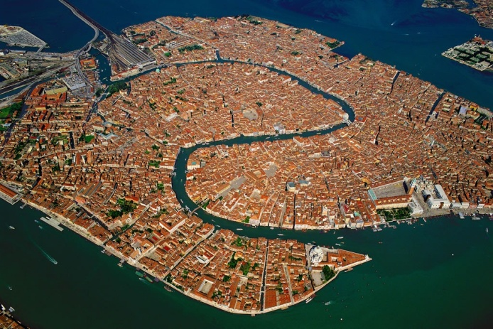4. По космическому снимку определите город по очертанию реки, протекающей по его территории:
А) Венеция
Б) Москва
В) Амстердам
Г) Мюнхен
5 баллов

5. Выберите из предложенного списка термины, обозначающие местные ветры:

А) пассат
Б) муссон
В) буря
Г) афганец
Д) бай-у
Е) чинук
Ж) баргузин
З) изогиета
И) сирокко
К) левантинец

Запишите буквы, под которыми указаны правильные ответы. 5 баллов

6. Найдите соответствие между полуостровом и названием ООПТ, созданным на его территории: к каждому элементу первого столбца подберите соответствующий элемент из второго столбца.
Название полуострова | Название ООПТ
А. Ямал | 1. Эверглэйдс
Б. Индокитай | 2. Кандалакшский
В. Кольский | 3. Ангкор
Г. Флорида | 4. Роген
Д. Скандинавский | 5. Нижнеобский
10 баллов

7. Найдите соответствие между группой условных знаков, их названием и изображением: к каждому элементу первого столбца подберите соответствующий элемент из второго и третьего столбцов.

Группа условных знаков | Название | Изображение
I. Объекты гидротехнические | 1. Горелый лес | А
II. Рельеф | 2. Рисовые поля | Б
III. Культурная растительность | 3. Скалы-останцы | В
IV. Естественная растительность | 4. Паромная переправа и ее характеристики | Г
 |  | Д
12 баллов

II. Р а с ч ё т н ы е и а н а л и т и ч е с к о–л о г и ч е с к и е з а д а н и я
8. Впишите название пропущенного географического объекта:
1) Таджикистан –………. – Казахстан – Россия
2) Чёрное море –……… – Европейский канал – Рейн
4 балла

9. Определите субъект России по описанию. Ответьте на дополнительные вопросы.
По численности населения титульный народ этого субъекта входит в 10-ку крупнейших народов России. Коренной этнос своеобразен тем, что имеет один этноним, но представлен двумя этнографическими группами, имеющими различное этническое самосознание, свои литературные языки, существенные различия в антропологическом (расовом) типе, расселении, традиционном быте, материальной и духовной культуре. Народ поликонфессионален. Традиционными занятиями титульной нации этого субъекта в прошлом были пашенное земледелие и животноводство. В начале XX века мировую известность получил скульптор Степан Дмитриевич, взявший своим псевдонимом название одной из этих этнографических групп. Он в качестве материала для своих работ использовал, в том числе, сырьё той природной зоны, в пределах которой расположен этот субъект. Определите эту природную зону, рассчитав для неё альбедо земной поверхности, зная следующие показатели солнечной радиации (в МДж/м²): прямая — 200, рассеянная — 100, отраженная — 60. От каких факторов зависит величина отражательной способности?
Какова экономическая специализация этого субъекта в настоящее время? Является ли субъект высокоурбанизированным? Есть ли города-миллионеры? Перечислите их. Назовите один родственный им народ (по принадлежности к языковой группе), проживающий в одном из соседних субъектов. Ещё два родственных народа этой группы составляют абсолютное большинство населения в двух соседних странах. В административном центре этого субъекта РФ находится общественная организация «Ассоциация ….их народов», проходят международные фестивали и съезды. Также главный город этого субъекта получил право принять матчи Чемпионат мира по футболу FIFA 2018. 24 балла

10. Рассмотрите орографическую схему горной системы. Ответьте на вопросы:
- Что это за горная система?
- Назовите самую высокую вершину этой горной системы и её высоту.
- Во время какой складчатости, и в какую геологическую эру сформировались эти горы? Есть ли здесь вулканы?
- По территории каких стран протянулась эта горная систем?
- Перечислите виды деятельности, которыми занято население, проживающее на высотах более 4 000 м этой горной системы. Как можно прокормиться в таких условиях?
- Как называется народность, без представителей которой не возможно восхождения на горные вершины, т.к. эти люди практически незаменимы в качестве высокогорных носильщиков-проводников. Предполагается, что у них есть наследственная высотная адаптация, благодаря которой им принадлежит большинство рекордов по восхождению на Эверест : один из них поднимался на вершину 21 раз, другой провёл там 21 час.На территории какой страны они проживают компактно?
- Истоки каких крупных рек находятся в этой горной системе? В какой период года наблюдается максимум расхода воды? Почему? Какие последствия этого бывают? Назовите два типа озер по происхождению, доминирующие здесь. Могут ли там быть солёные озёра?

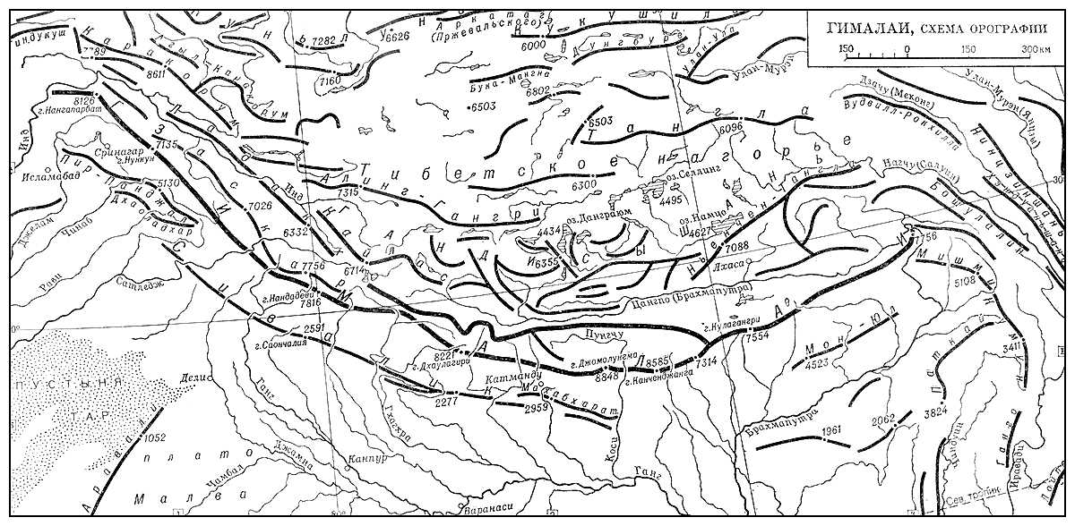

МАКСИМАЛЬНОЕ КОЛИЧЕСТВО БАЛЛОВ - 100
ЖЕЛАЕМ ВАМ УДАЧИ!

Министерство образования и науки РФ
Открытая региональная межвузовская олимпиада 2017-2018 7 (1 тур)

География
11 класс
2 вариант

1. Найдите по одному лишнему слову в каждом варианте, характеризующем отдельную страну:
А) Аргентина: субтропики, ледники, метрополитен, пампа, Парана, импортёр пшеницы;
Б) Нидерланды: польдеры, Рейн, парламентская республика, сельдь, Гаага, фризы.
2 балла
2. Выберите показатели, которые характерны и для Австралии, и для России:
А) члены ОПЕК
Б) республики по форме правления
В) слабоурбанизированные страны
Г) входят в пятёрку стран-лидеров по производству электроэнергии
Д) высокая грамотность населения
Е) имеют неосвоенные и слабозаселённые территории
Ж) привлекательны для мигрантов
З) экспортёры железной руды
Запишите буквы, под которыми указаны все правильные варианты ответа. 4 балла

3. В начале 2017 Г. в мире действовало 194 АЭС с 449 реакторами. Выберите из предложенного списка страны-лидеры по количеству реакторов:

А) Франция
Б) Россия
В) Китай
Г) США
Д) Германия
Е) Бразилия
Ж) Япония
З) Швейцария

Запишите буквы, под которыми указаны все правильные варианты ответа. 4 балла

4. Впишите название пропущенного географического объекта:
1) Азербайджан –………. – Ирак – Саудовская Аравия
2) озеро Альберта –……….– Нил – Средиземное море 4 балла

5. Выберите из предложенного списка термины, обозначающие местные ветры.

А) моряна
Б) мистраль
В) пассат
Г) падун
Д) экзарация
Е) гало
Ж) изморось
З) шелоник
И) сирокко
К) рям

Запишите буквы, под которыми указаны правильные ответы. 5 баллов
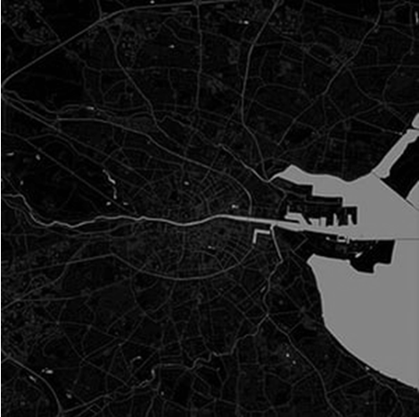
6. По космическому снимку определите город по очертанию реки, протекающей по его территории:

А) Париж

Б) Москва

В) Данди (Шотландия)

Г) Мюнхен 5 баллов

7. Найдите соответствие между группой условных знаков, их названием и изображением: к каждому элементу первого столбца подберите соответствующий элемент из второго и третьего столбцов.

Группа условных знаков | Название | Изображение
I. Объекты, относящиеся к гидрографии | 1. Горизонтали | А
II. Грунты и микроформы рельефа | 2. Рисовые поля | Б
III. Культурная растительность | 3. Оползни | В
IV. Рельеф | 4. Болота проходимые | Г
 |  | Д
12 баллов

8. Определите страну по описанию. Ответьте на вопросы.
Археологические исследования подтвердили, что заселение этой территории началось примерно 26 500 лет назад. Но заселяться европейцами данный регион стал в 16 веке, когда за ним и закрепилось современное название. Три страны соперничали за овладение этой землёй. С тех пор и до середины XX века ему пришлось отстаивать свою независимость и «собирать» в единое целое территорию, формирование которой завершилось только в 1999 г. В настоящее время страна является федеративным государством, состоящим из 10 провинций и 3 территорий. Но генерал-губернатора назначает монарх другой страны. Как такое возможно? Одновременно — это парламентарная страна с демократической традицией.
Она – одна из самых богатых стран мира с высоким доходом на душу населения, с многоотраслевой постиндустриальной экономикой. При этом является необычной среди развитых стран из-за важности своего сырьевого сектора, в котором лесозаготовка и нефтяная промышленность являются самыми важными отраслями. В торгово-экономическом отношении на первом плане для этой страны находятся отношения с соседней страной, с которой она делит самую длинную неохраняемую границу в мире, сотрудничает на разных уровнях и для которой является важнейшим торговым партнёром согласно договору о торговле, подписанному тремя странами региона в 1992 г.
О какой соседней стране идёт речь? Членом какой общей экономической организации они являются? Кто третий их «компаньон» в этой организации? Почему национальный девиз этой страны «от моря до моря»?
15 баллов

9. Разнообразие живых организмов, обитающих на Земле, складывалось в течение длительного периода эволюции – более 4 миллиардов лет. Сейчас темпы исчезновения отдельных биологических видов в 50— 100 раз превышают естественный показатель. В каталоги внесены 14 млн видов животных и растений, исчезнувших к настоящему времени. Примерно 25% всех биологических видов животных и растений планеты угрожает исчезновение в ближайшие 20—30 лет. Выберите из ниже перечисленных признаков, процессов и явлений те, которые непосредственно способствуют сокращению или исчезновению естественной фауны.

- озоновые дыры
- строительство гидроэлектростанций без рыбоходов
- карьеры
- лесопосадки
- интродукция
- свалки промышленных и бытовых отходов
- избыточное внесение минеральных удобрений
- смог
- использование угля на электростанциях
- браконьерство
- образование оврагов
- лесные пожары
- увеличение количества автотранспорта
- сброс неочищенных сточных вод в водоёмы
- перевыпас скота

Запишите цифры, под которыми указаны верные ответы. Объясните суть термина под № 5 в представленном списке. Какие бывают разновидности интродукции? Зачем её проводили? Приведите по одному примеру каждой разновидности. Последствия интродукции могут быть положительные и отрицательные. Прокомментируйте этот тезис несколькими примерами.
23 баллов
10. Рассмотрите орографическую схему горной системы. Ответьте на вопросы:
- Что это за горная система?
- Во время какой складчатости, и в какую геологическую эру сформировались эти горы?
- По территории каких стран протянулась эта горная систем?
- Назовите самую высокую вершину этой горной системы и её высоту. Есть ли здесь вулканы? Могут ли быть землетрясения? Бывает ли снег на ней?
- Кто является коренным населением страны, на территории которой расположена большая часть это горной системы? Кто пришёл на эту территорию позже, но их язык сейчас – государственный? На север этой страны распространён также язык бывшей метрополии. Какой? Какая религия здесь является государственной?
- Перечислите виды деятельности, которыми занято проживающее здесь население. Как можно прокормиться в таких условиях?

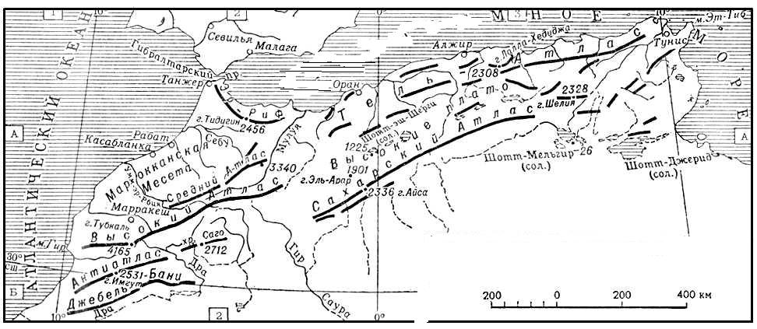
26 баллов

МАКСИМАЛЬНОЕ КОЛИЧЕСТВО БАЛЛОВ - 100
ЖЕЛАЕМ ВАМ УДАЧИ!

